**APLIKACJA E-PRACOWNIK**

Aplikacja została stworzona dla wewnętrznego użytku firmy w celu lepszego zarządzania i komunikacji.

Aplikacja zawiera system logowania, komunikator tekstowy, możliwość wysyłania wniosków, monitorowania pracy oraz comiesięczny raport pdf z ewidencją czasu pracy i narzędzie do monitorowania pracowników.

**Wymagania i wyjaśnienia działania**

Do uruchomienia aplikacji wymagana jest instalacja składników Microsoft Sql Serwer.

Baza Danych została zamknięta w pliku baza_projekt.mdf(main database file), który służy za pewnego rodzaju template. Połączenie z bazą danych jest zamknięte w pliku App.config.

**Instrukcja obsługi aplikacji zwykłego użytkownika**

Login: user

Hasło:12345

Aby zalogować się należy wpisać poprawne dane logowania i nacisnąć przycisk „Login”.

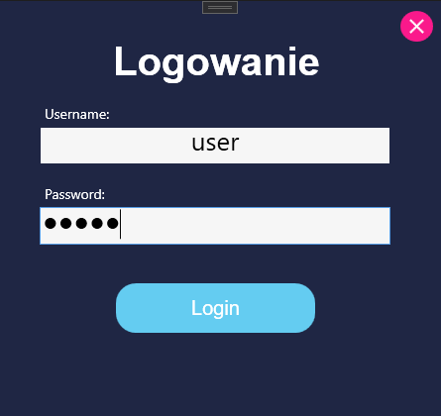

Po zalogowanie wyświetlona zostaje strona główna, w lewym dolnym rogu znajduje się nazwa obecnie zalogowanego użytkownika:

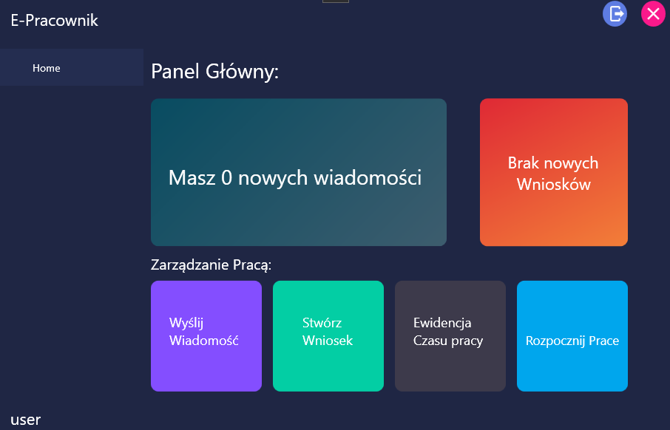

Strona główna zawiera 6 głównych przycisków:

1. **Wiadomości** – w przedstawionym niżej oknie wyświetlana jest ilość nowych wiadomości(odświeżanie co 5 sekund).

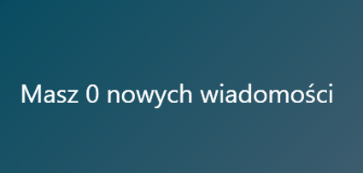

Po kliknięciu w przycisk otwiera się okienko czatu, w którym możemy wybrać z listy użytkownika, do którego chcemy wysłać wiadomość. Następnie wprowadzamy wiadomość w polu tekstowym podpisanym jako „Wyślij Wiadomość”. Po uzupełnieniu wszystkich pól wysyłamy wiadomość klikając przycisk „Wyślij”.

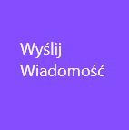Do tego okna można dostać się również klikając przycisk „Wyślij wiadomość ”.

1. 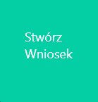**Stwórz wniosek** – po kliknięciu otwiera okno, w którym możemy utworzyć i wysłać wniosek.

W oknie możemy wybrać jeden z trzech możliwych wniosków tj. Urlop, Wynagrodzenie, L4 oraz opcjonalnie załączyć wiadomość w polu tekstowym zatytułowanym „Notka” i wysłać wniosek klikając w przycisk „Wyślij”.

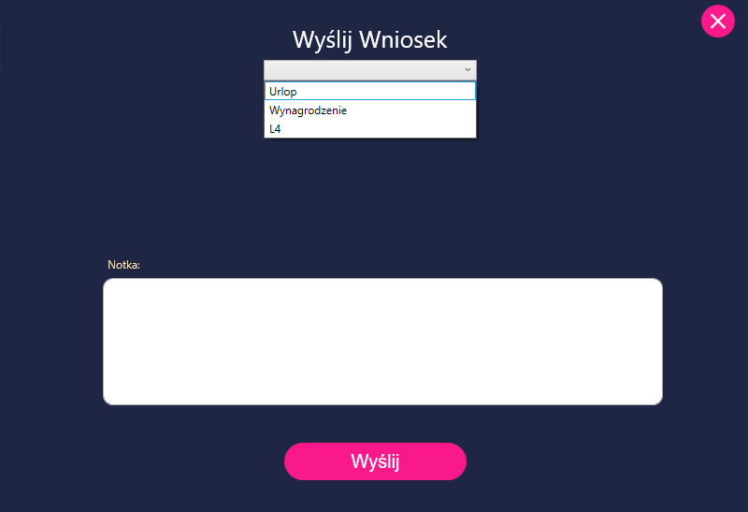

1. 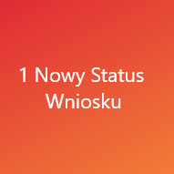**Status wniosku** – w przedstawionym niżej okienku wyświetlana jest ilość rozpatrzonych wniosków.

Po kliknięciu w przycisk, w prawym dolnym rogu ekranu pojawia się notyfikacja, która informuje o tym jaki status ma rozpatrzony wniosek(zaakceptowany lub odrzucony).

Przykład:

1. **Ewidencja Czasu Pracy**

Po kliknięciu w przycisk wyświetla się nowe okno, w którym zaprezentowane jest rozliczenie za ostatni miesiąc użytkownika.

Istnieje możliwość wydrukowania rozliczenia, poprzez kliknięcie w przycisk w prawym górnym rogu.

1. **Rozpocznij/Zakończ prace** – przycisk, który rozpoczyna i zakańcza prace.



**Instrukcja obsługi aplikacji zwykłego użytkownika**

Login: admin

Hasło:12345

Aby zalogować się należy wpisać poprawne dane logowania i nacisnąć przycisk „Login”. Panel administratora zawiera wszystkie funkcje, które zawiera panel użytkownika ale dodatkowo zawiera:

1. Rozpatrywanie wniosków

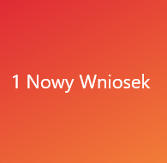

Po kliknięciu przycisku wyświetla się okno do rozpatrywania wniosków, w której możemy wyświetlić wszystkie nierozpatrzone wnioski. Wyświetla się również załączona notka użytkownika, wniosek możemy zaakceptować lub odrzucić klikając przycisk „Akceptuj” lub „Odrzuć”.

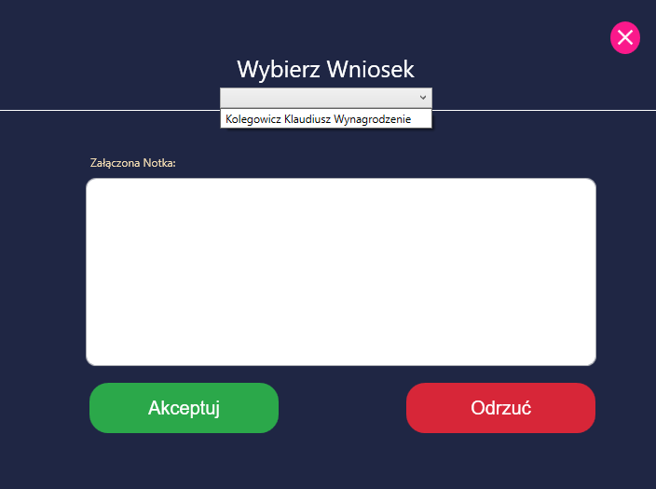

1. 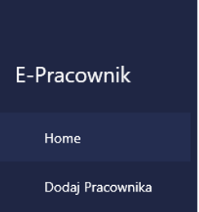Zakładka dodawania pracownika

Po kliknięciu przycisku wyświetla się formularz dodawania nowego pracownika.

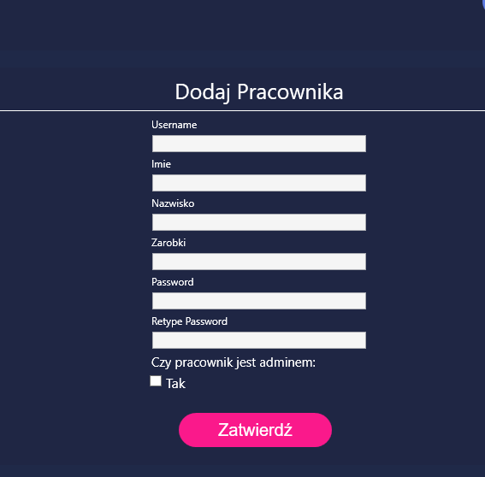

1. 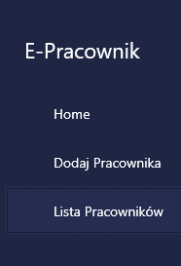Zakładka z Lista obecnych pracowników

Po kliknieciu w przycisk wyswietla się nowe okno z listą obecnych pracowników

